UNIVERZITET CRNE GORE
Prirodno-matematički fakultet
Studijski program Biologija


Seminarski rad
Ekofiziologija invazivnih vrsta

Predmet: Ekofiziologija Smjer: Ekologija
Mentor: Prof. dr Danka Caković Student: Milena Marković 7/19

Podgorica, mart 2020.

SADRŽAJ

- Uvod ……………………………………………3, 4, 5, 6
- Cilj rada…………………………………………….6
- Materijali i metode…………………………………7
- Rezultati…………………………………................7
- Ambrosia artemisiifolia…………..…………………7-10
- Ailanthus altissima…………………………………1-14
- Zakljucak................................................................. 14
- Literatura...................................................................15

- UVOD
Invazivna vrsta je vrsta (biljaka, životinja, gljiva, mikroorganizama) koja se pojavljuje izvan svog prirodnog staništa i svoj invazivni karakter pokazuje širenjem velikom brzinom na novom području.
Prema svjetskoj organizaciji za zaštitu prirode (The World Conservation Union - IUCN) invazivne vrste predstavljaju drugi glavni problem ugroženosti autohtonih vrsta. Kao vrsta koja namjerno ili nenamjerno dospijeva u neko područje, čini prijetnju biološkoj raznolikosti i može uzrokovati značajne ekološke, zdravstvene, socijalne i ekonomske gubitke.
Invazivne vrste najčešće posjeduju veliki reproduktivni potencijal, izražene kompetitivne sposobnosti i veliku sposobnost adaptacije, što im omogućava da mnogo brže napreduju u novoj sredini u odnosu na nativne vrste . S obzirom da se prirodni ekosistemi sve više degradiraju, invazivne vrste kolonizuju i ulaze u najnestabilnije, izmjenjene ekosisteme i dovode do još većih neželjenih promjena (Van der Veken i sar. 2004).
Invazivne vrste imaju osobine po kojima se razlikuju od autohtonih i koje ih čine sposobnim da menjaju dinamiku zemljišnih nutrijenata, a time i procese u ekosistemu. To su: veća produkcija nadzemne biomase, brži rast, povećan intenzitet fotosinteze i veća koncentracija nutrijenata u biljnom tkivu, kao i veća količinu biljnih ostataka u odnosu na autohtone vrste (Ehrenfeld, 2003; Allison i Vitousek, 2004). Promjenom osobina zemljišta, invazivne vrste smanjuju biodiverzitet i ukupnu produktivnost ekosistema.
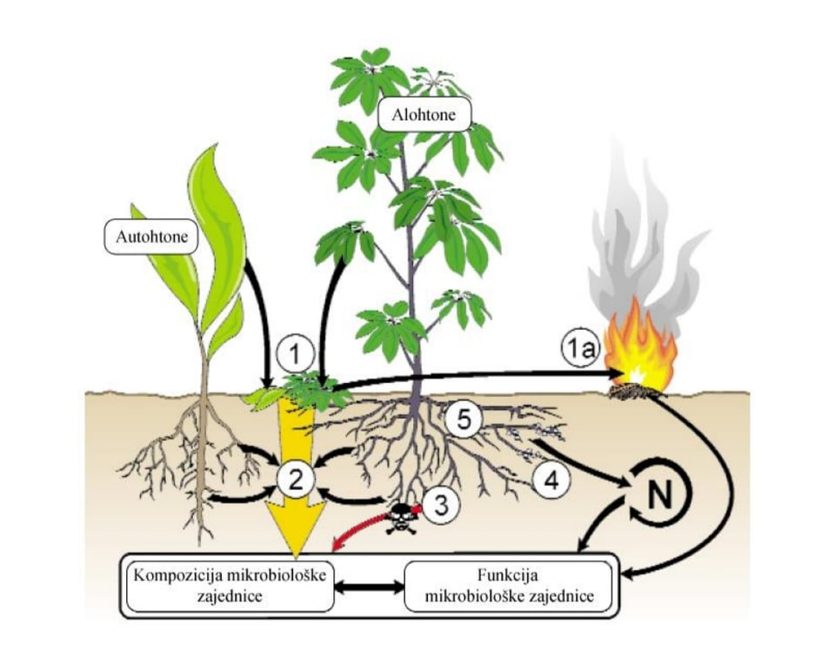
Slika 1. Promjene u zemljištu nastale kao posledica invazije biljaka
Putevi prenosa i širenja invazivnih vrsta mogu biti: djelovanjem čovjeka (namjerno ili nenamjerno), slijepi putnici, opstanak i trgovina, zabava i pomodarstvo (hortikultura), biološka istraživanja i promjena staništa.
U zavisnosti od perioda kada je izvršeno unošenje (introdukcija) invazivnih vrsta na neko područje Trinajstić (1976) ih dijeli u četiri perioda:
1) Arheofite, vrste koje su unesene u periodu od paleozoika do neolitika ( npr. Cannabis sativa L.)
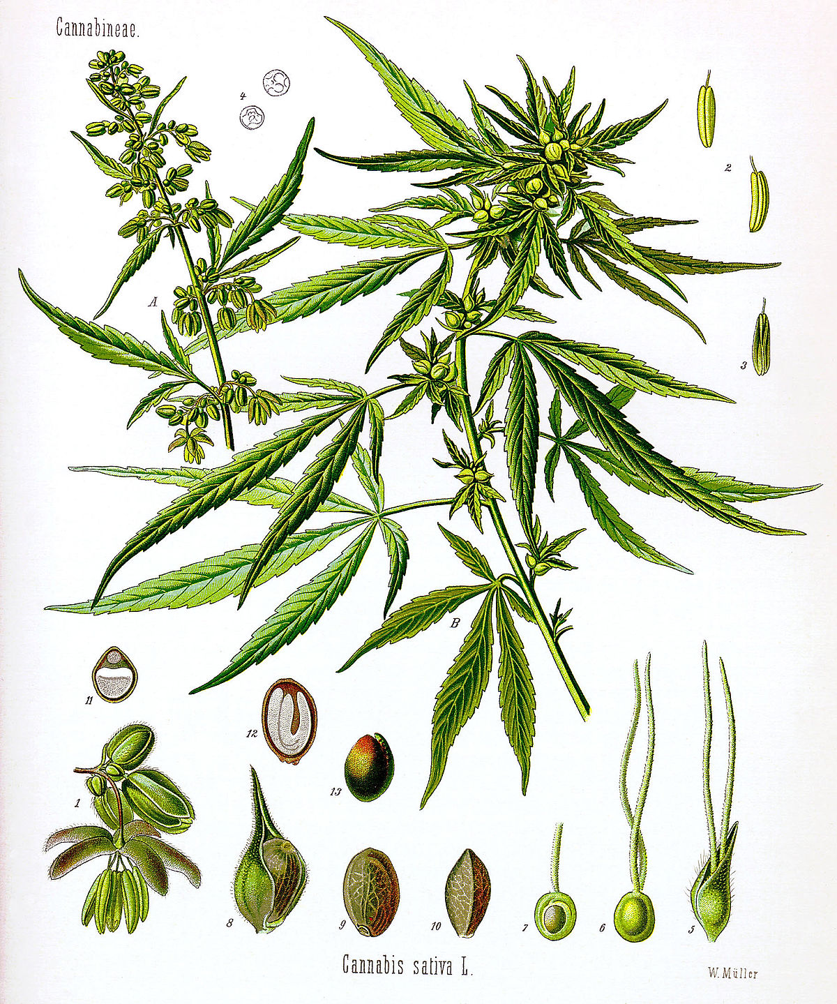
Slika 2. Cannabis sativa L.
2) Paleofite, vrste koje su unesene za vrijeme starog i srednjeg vijeka do otkrića Amerike (1492.god.)
3) Neofite, vrste koje su unesene poslije otkrića Amerike do početka II svjetskog rata (npr. Amarantus albus L.)
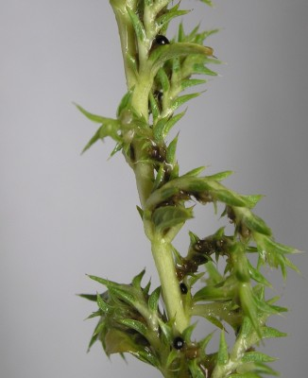
Slika 3. npr. Amarantus albus L.
4) Neotofite, vrste koje su unesene u periodu od početka II svjetskog rata do danas (npr. Amaranthus retroflexus)
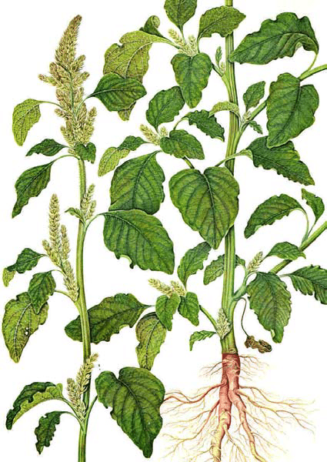
Slika 4. Amaranthus retroflexus L.

U odnosu na način introdukcije alohtone biljne vrste se dele na:

- Boyletofite - namjerno unijete na novo područje (najčešće dekorativne, začinske, jestive, ljekovite...)

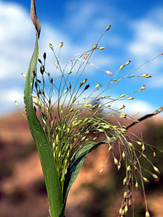
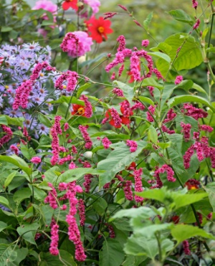

Slika 5. Polygonum orientale L. Slika 6. Panicum capillare L.
- Aboyletofite - slučajno, tj. nenamjerno unijete biljne vrste na novo područje (zoohorno antropohorno, hidrohorno, anemohorno)

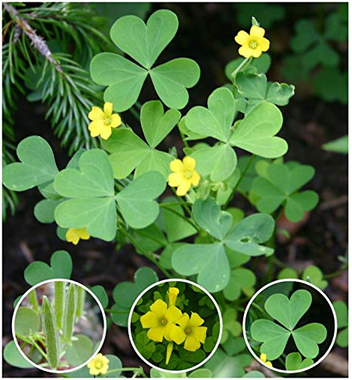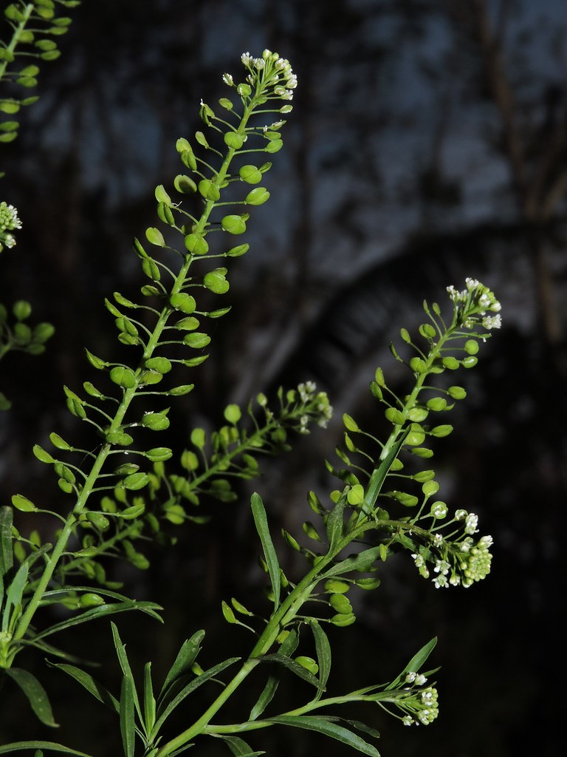
Slika 7. Oxalis stricta L. Slika 8. Lepidium virginicum L.

Najefikasnija strategija u borbi protiv invazivnih vrsta je u sprečavanju njihove invazije. U vezi s tim preporučuje se više metodskih postupaka kao preventiva u invazivnim procesima (Sheley et al.,2002):

1) Sprečavanje rasejavanja sjemena korovskih biljaka
2) Uključivanje susjednih država u akciju borbe protiv invazivnih korova
3) Minimalno remećenje zemljišta
4) Detekcija i uništavanje nedavno unešenih korovskih vrsta
5) Zasnivanje i pravilno održavanje kompetitivnih travnjaka

2. CILJ RADA
Ovaj seminarski rad na osnovu podataka o određenim invazivnim vrstama biljaka ukazuje na njihove adaptacije i prilagođenosti koje im daju prednost u novoj životnoj sredini u odnosu na autohtone vrste date sredine.

3. MATERIJALI I METODE
U ovom seminarskom radu su korišteni literaturni podaci, doktorski radovi, internet izvori.
- REZULTATI
Ambrosia artemisiifolia ( ambrozija)
Ambrosia artemisiifolia L., invazivna korovsko-ruderalna biljka, poslednjih godina u našoj zemlji predstavlja izuzetno veliki problem, ne samo za poljoprivredu nego i za stanovništvo, izazivajući svojim polenom jake alergijske i druge zdravstvene komplikacije.
Vrste roda Ambrosia rasprostranjene su širom Sveta i pretežno vode porijeklo sa američkog kontinenta. (Ambrosia artemisiifolia L., A. coronopifolia Torrey & A. Gray, A. trifida L., A. tenuifolia Spengel)

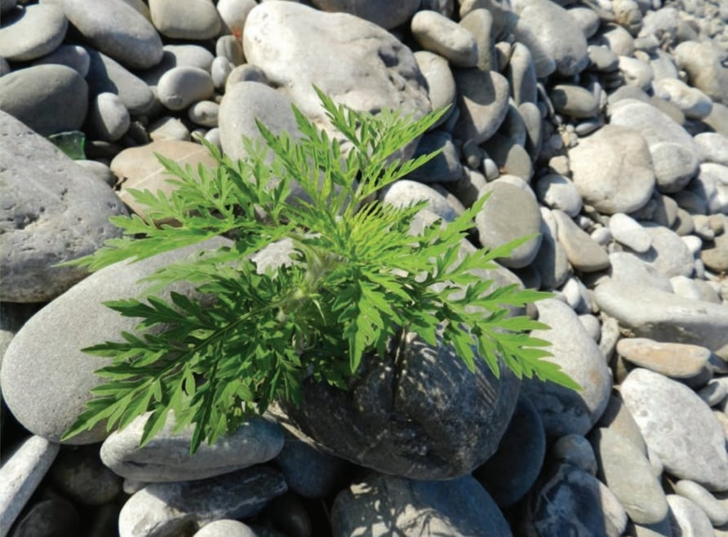
Slika 9. Ambrosia artemisiifolia L
U toplijim krajevima klijanci ambrozije počinju da izbijaju već pred kraj aprila i početkom maja. Vegetativni razvoj biljke traje do kraja juna/ početka jula, i tada počinju da se razvijaju cvjetonosne glavice. Polen se oslobađa od polovine avgusta kroz septembar i početak oktobra. Ambrozija se javlja kao pionirska vrsta na ogoljenim prostorima, kao što su građevinsko zemljišta, deponije, prostori uz ceste, i prugu, šljunskovite ili pješčane obale rijeka. Javlja se i kao korov u usjevima, međutim u Crnog Gori je uglavnom raspostranjena uz saobraćajnice.
Ambrozija је јеdnogodišnja zeljasta biljka, iz familije Asteraceae, terofita (T4), razmnožava se isključivo polno – sjemenom.
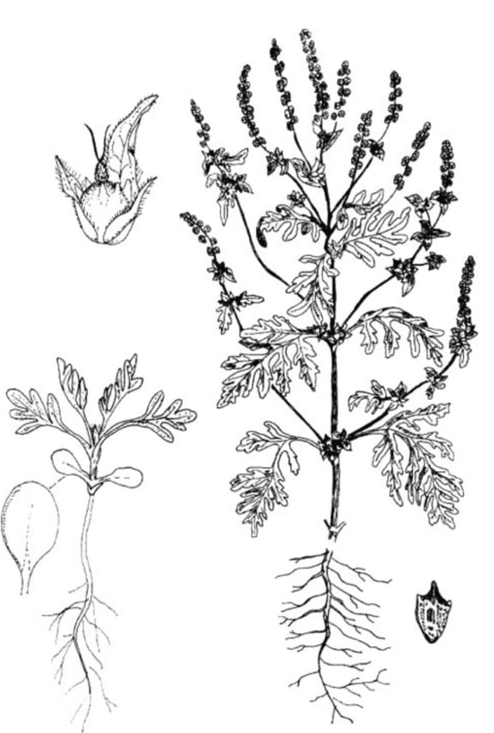
Slika 10. Izgled ponika i odrasle biljke A. artemisiifolia (Vrbničanin i Šinžar, 2003)

Nakon introdukcije na nova područja A. artemisiifolia se brzo širi usled toga što je karakteriše visok potencijal adaptacija. Ekspanziju u prostoru ostvaruje sa stopom širenja od 6-20 km za godinu dana, što je svrstava u ekstremno invazivne vrste (Vrbničanin i Janjić, 2011), iako nema posebne mehanizme za rasprostiranje semena.

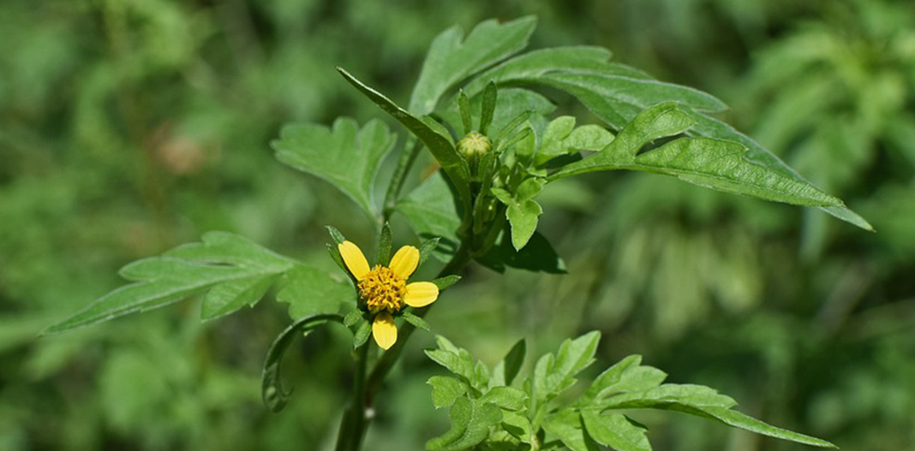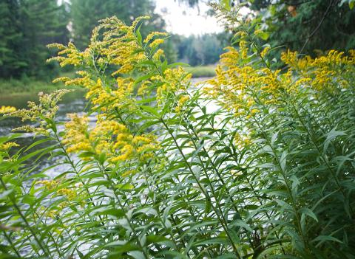
Slika 11. Početak cvjetanja ambrozije i njeno širenje
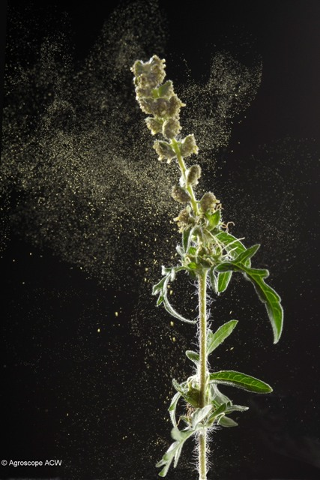
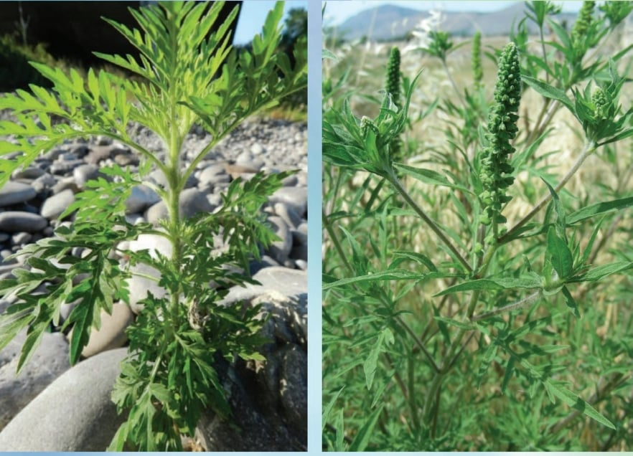
Slika 12. Polen ambrozije Slika 13. Juvenilni stadijum, dlakavo stablo sa listovima/ Jedinka u fazi cvjetanja

Osnovne karakteristike vrste koje objašnjavaju njen uspjeh u osvajanju novih područja:
- ogromna produkcija polena koji se prenosi vjetrom (takođe i zoohorijom i hidrohorijom)
Iako se čovjeku pripisuje glavna uloga u rasprostiranju sjemena, sjeme ove vrste može da pluta što obezbeđuje njeno hidrohorno širenje duž reka, čime se objašnjava njena brza kolonizacija na novoformiranim pješčanim i šljunkovitim nasipima. Osim toga, rasejavanje semena je moguće i epizoičnom zoohorijom.
- visok fekunditet i varijabilnost sjemena
-visoka stopa fotosinteze (C3 put)
-alelopatsko djelovanje na druge biljke u okruženju
- iako preferira umjereno vlažna zemljšta (mezofit, F3), dobro obezbjeđena organskim materijama, bogatim azotom (nitrifilna, N4), kao i umjereno osvetljena do svetlija (L4) i veoma topla (termofilna,T5) staništa, zahvaljujući izraženoj plastičnosti uspjeva i na vlažnijim, siromašnijim, kao i na djelimično zasenjenim mestima.
- njeno uspješno širenje se pripisuje izraženoj tolerantnosti na uslove staništa, uključujući sušu, zaslanjenost zemljišta, slabu obezbeđenost zemljišta hranivima, kao i simbiotskim interakcijama sa arbuskularnim mikoriznim gljivama (Fumanal et al., 2006).
Ambrozija se svrstava u visoko kompetitivne vrste sa velikim potencijalom za širenje. Širenje ambrozije značajan je ekološki problem, jer oduzima prostor domaćim biljnim vrstama, a pred njom uzmiču i poljoprivredne kulture, stoga je opasna ne samo za zdravlje stanovništva, već i za poljoprivredna područja.
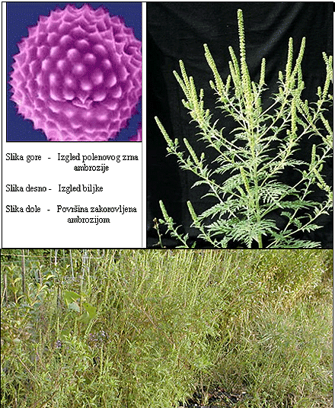
Ambrozija se veoma teško suzbija. Suzbijanje se treba obavljati prije sezone cvjetanja, tj. oslobađanja polena, u periodu od juna do avgusta mjeseca (zavisno do lokaliteta).
Najdjelotvorniji pristup suzbijanju ambrozije uključuje mehaničke, agrotehničke i hemijske mjere suzbijanja.
- Mehaničke mjere uključuju pravovremeno uništavanje ove biljke čupanjem ili košenjem, prije nego počne period cvjetanja.
- Agrotehničke mjere predstavljaju osnovne agrotehničke mjere suzbijanja korova, međuredno kultiviranje oko okopavina i slično.
- Hemijske mjere se koriste na nepoljoprivrednim zemljištima, a uključuju upotrebu neselektivnih herbicida na bazi glikofosfata, dihlorbenila ili imazapira, a mogu se izvoditi isključivo u ranim fazama rasta biljke.

Ailanthus altissima (pajasen, kiselo drvo)

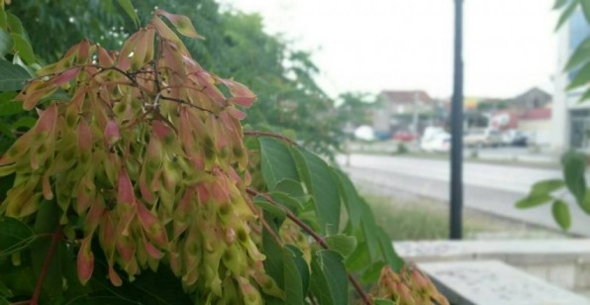
Slika 14. Ailanthus altissima L.

Kiselo drvo (Ailanthus altissima) vodi porijeklo iz Kine. Pajasen je višegodišnja drvenasta biljna vrsta koja se nalazi na većini lista invazivnih stranih biljnih vrsta. Srednje je visine i pravilne, rijetke kišobranaste krošnje. Listovi su jarko crveni, cvasti metličaste, sitne, žućkastih cvjetova. Biljka je dvodoma. Muški cvjetovi su upadljiviji nego ženski, i karakteriše ih neprijatan miris.

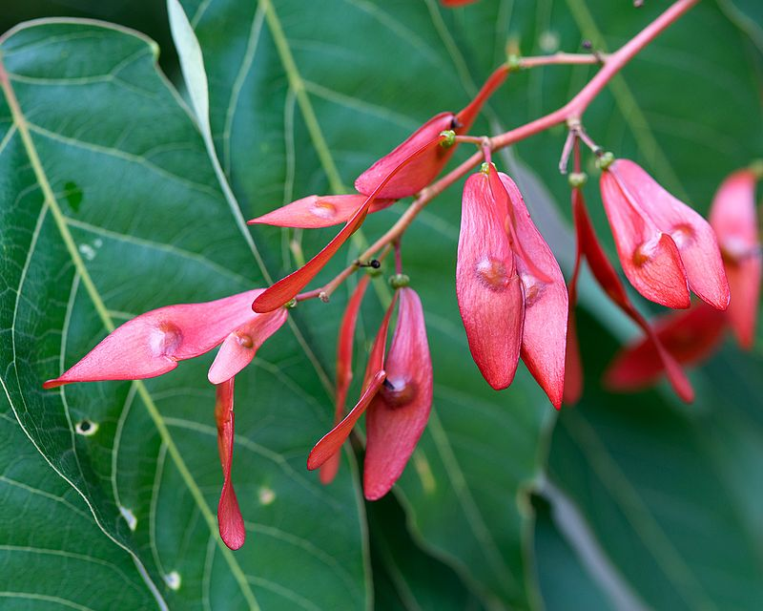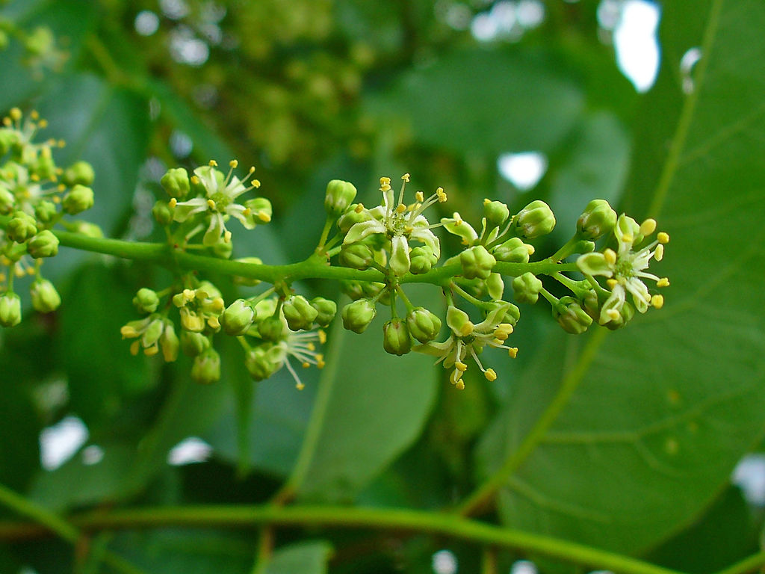
Slika 15. Cvijet Ailanthus altissima Slika 16. Cvast Ailanthus altissima

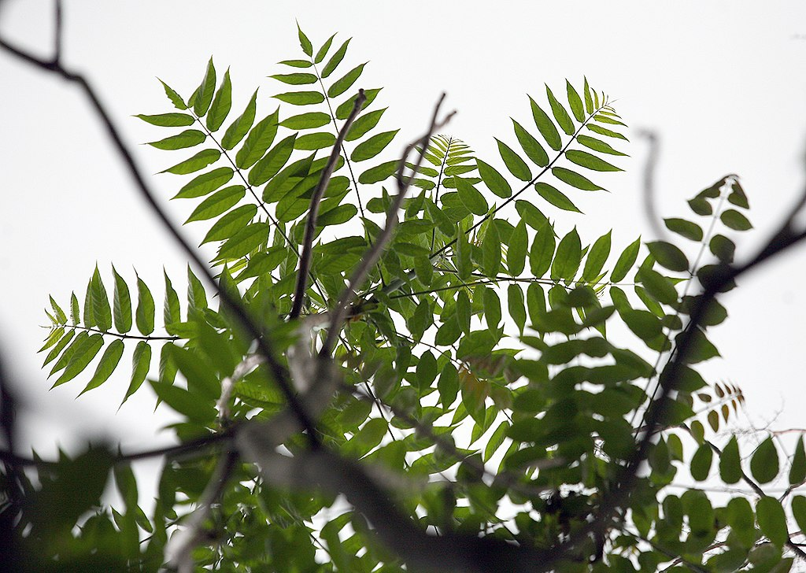
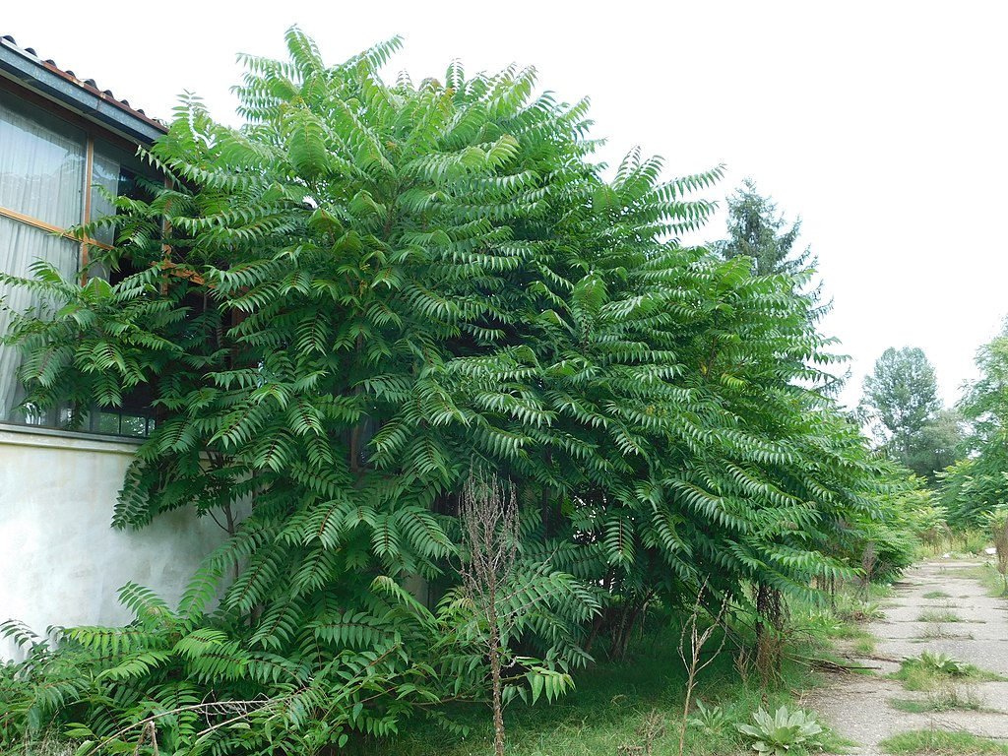
Slika 17. Listovi Ailanthus altissima L. Slika 18.Intezivno širenje Ailanthus altissima L.

Razmnožava se na više načina. Jedno dobro razvijeno stablo godišnje proizvede više od 300.000 sjemenki koje izrazito lako klijaju. Oprašivanje se može vršiti putem insekata ili vjetrom. Širi se i izdancima iz korjenovog sistema koji se pojavljuju i na 20 m udaljenosti od matičnog stabla.

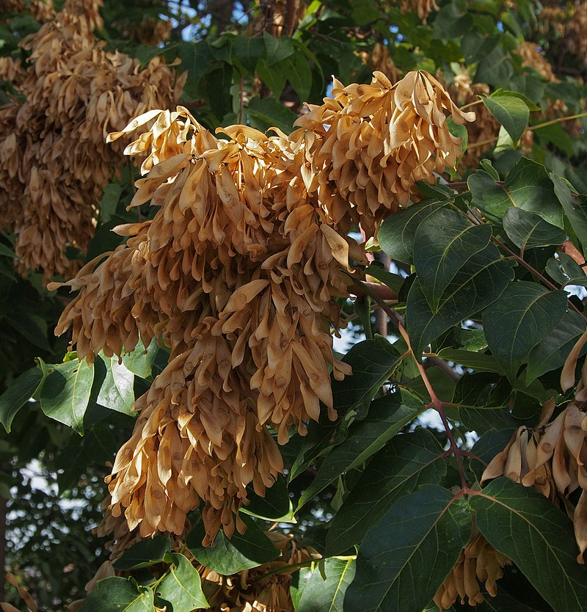
Slika 19. Krilate orašice Ailanthus altissima L.
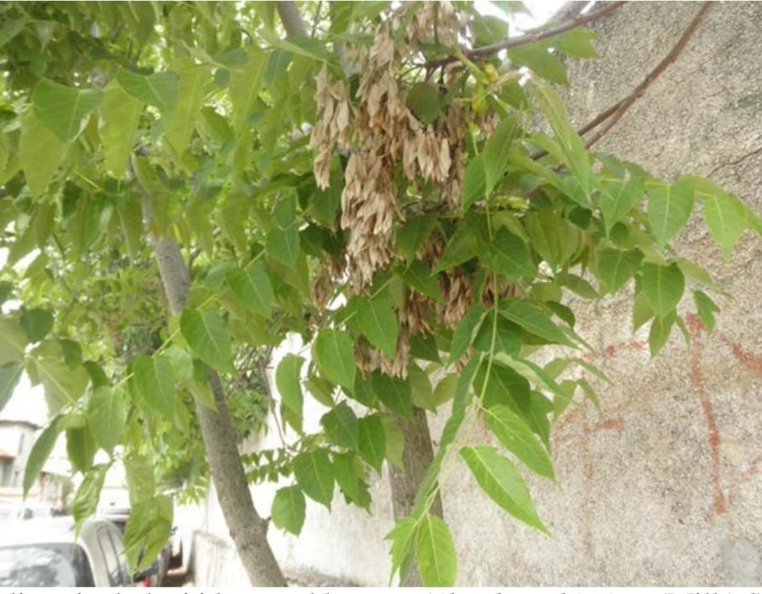
Slika 20. Listovi, plodovi i kora stabla Ailanthus altissima L.
Kisjelo drvo je među najtolerantnijim biljkama na zagađenje vazduha. U svojim listovima apsorbuje čak i sumpor-dioksid. Prilagodljivost i izdržljivost ove vrste se ogleda i u sposobnosti da izdrži cementne prašine i isparenja katrana i kamenog uglja, veoma niske nivoe fosfora i visok nivo saliniteta. Heliofilna je vrsta, izrazito otporna na visoke temperature, posolicu i dugotrajne suše, duboku sijenku. Poželjna srednja godišnja temperatura je 7 - 18 °C, ali pajasen takođe može tolerisati jak mraz i preživjeti na temperaturama nižim od -35 °C (Boer, 2012).
Ova vrsta naseljava krajnje nepovoljne terene, sa slabo razvijenim zemljištem -pijesak, šut, glinu, prostore zatrpane otpadom organskog ili neorganskog porekla, koji su uglavnom nepovoljni za većinu drugih, naročito drvenastih biljaka. Kiselo drvo na takvim staništima obrazuje šumarke. Odlično podnosi aerozagađenje, i različite druge oblike zagađenja. Listovi kiselog drveta su potpuno biološki aktivni i zdravi. Izuzetno je agresivna i invazivna vrsta pa je zbog toga neophodno preduzeti mjere za suzbijanje.
Veoma brzo raste i nemilice se širi što ugrožava opstanak autohtonih biljnih vrsta, tačnije, potiskuje ih iz prirodnog staništa. Osim toga, toksini iz listova i izlučevina korijena (ailantin) otežavaju rast većem broju drugih biljnih vrsta.
Pajasen ima vrlo izražena kompeticijska i alelopatska svojstva, koja mu omogućuju da na novim prostorima nakon što se naturalizira vrlo brzo postane invazivan.

Brojnost pajasena i površina koju zauzima u Crnoj Gori je iz godine u godinu sve veća. Ukoliko su postojeći uslovi nove sredine bolji od onih u kojima je vrsta prirodno živela, može ugroziti autohtoni biološki diverzitet.
Metode kontrole i iskorjenjivanja pajasena

Postoji više metoda (biološke, mehaničke, hemijske) kojima se može ukloniti pajasen, ali su nažalost one slabe efikasnosti i potrebno ih je primjenjivati u različitim kombinacijama kako bi se došlo do vidljivih rezultata. Biološke metode još uvijek nisu dovoljno istražene i ne primjenjuju se u velikoj mjeri.
Do sad se pokazala kao najefikasnija hemijska metoda, koja podrazumjeva upotrebu više vrsta herbicida. Herbicidi se mogu nanositi direktno na listove, na koru stabla, na presjek stabla (nakon sječe) ili prskanjem cijele biljke. Na taj način se veoma lako uništi nadzemni deo biljke ali je potrebno uništiti i korenov sistem jer bez toga, nema trajnih rezultata (razmnožava se vegetativno, izdancima iz korijena).

- Zaključak

Invazivne biljke širom svijeta predstavljaju jednu od najvećih opasnosti po očuvanje biodiverziteta nativnih ekosistema, drugi su veliki problem, na globalnom nivou, odmah nakon direktnog uništavanja zemljišta.

Biljke u invaziji ne samo da mijenjaju životnu sredinu već štetno deluju i na ekonomiju i društvo, smanjuju ili dovode do gubitka plodnosti zemljišta, smanjuju prinos ili kvalitet prinosa, oštećuju infrastrukturu i deluju štetno na zdravlje ljudi i životinja.

- Literatura

- Božić Dragana, Ambrosia artemisiifolia L. – ambrozija pelenasta, Univerzitet u Beogradu, Poljoprivredni fakultet, Beograd, Srbija
- Božić Dragana, Sava Vrbničanin, Biološke invazije: na primeru korovskih biljaka, Univerzitet u Beogradu, Poljoprivredni fakultet, Beograd, Srbija
- Gavrilovi’ Marjana(2016) doktorska disertacija- RUDERALNA FLORA NOVOG SADA KAO POTENCIJALNI PRIRODNI RESURS LEKOVITOG BILJA, Univerzitet u Novom Sadu, Prirodno matematicki fakultet
- Konstantinović Bojan (2013) ,doktorska disertacija -Ambrosia artemisiifolia L. – REZERVE SEMENA U ZEMLJIŠTU, KLIJAVOST, RASPROSTRANJENOST I SUZBIJANJE, Univerzitet u Novom Sadu, Poljoprivredni fakultet
- Novak Maja (2009), doktorski rad- Alelopatski potencijal invazivne alohtone vrste pajasena (Ailanthus altissima (Mill.) Swingle), Sveučilište u Zagrebu, Agronomski fakultet
- Nešić M. Marija (2017), doktorska disertacija- BIOLOGY AND ECOLOGY OF INVASIVE SPECIES Aster lanceolatus WILLD. COMPLEX, Univerzitet u Beogradu, Šumarski fakultet
- Pavićević Maša (2013), diplomski rad- ALELOPATSKO DJELOVANJE EKSTRAKTA LISTOVA OBIČNOG ORAHA I NEKIH INVAZIVNIH BILJNIH VRSTA NA KLIJANJE PŠENICE (Triticum aestivum L.) I GORUŠICE (Sinapis alba L.)
- http://ww2.bgbm.org/EuroPlusMed/PTaxonDetail.asp?NameCache=Dysphania+multifida
- http://bioras.petnica.rs/vrsta.php?id=42075

